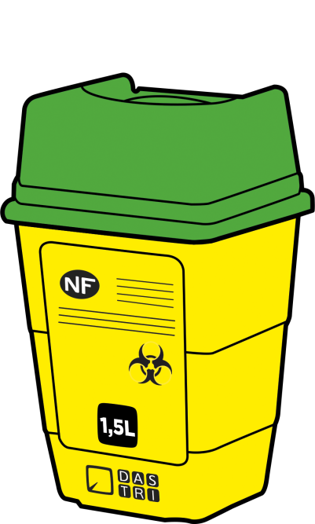
C’est une première depuis 2013, date de mise en place de la filière DASTRI ! Deux nouveaux modèles de boîtes à aiguilles (BAA) vont être proposés aux patients en auto-traitement et aux utilisateurs d’autotests de maladies infectieuses transmissibles :
• Dès avril 2018, une boîte DASTRI de 1,5 L, conçue pour accueillir une nouvelle catégorie de déchets perforants : les applicateurs de produits complexes (ouverture de la boîte élargie pour tenir compte de leur taille).
• Avant les congés d’été, une BAA de plus petit format -0,5 L- mieux adaptée au besoin des utilisateurs d’autotests (déchet isolé) et aux situations de mobilité des patients en auto-traitement (déplacements, vacances, école…).

A partir du second semestre 2018, les patients auront donc le choix entre trois modèles de boîtes -le format 2 L, inchangé, et ces deux nouveaux formats- pour stocker leurs DASRI perforants.
En revanche, il leur est demandé de ne pas mettre dans ces boîtes DASTRI les dispositifs médicaux complexes une fois utilisés, tels que les pompes à insuline patch ou les capteurs des lecteurs de glycémie en continu :
• Concernant les pompes à insuline distribuées par la société Ypsomed, une deuxième opération de déstockage est actuellement en cours. Les Pods déposés en pharmacie par les patients suivent un circuit séparé des autres DASRI pour être recyclés.
• Concernant les capteurs, une solution de collecte, autorisée par les pouvoirs publics, sera prochainement proposée. Dans l’attente, merci aux patients concernés de bien vouloir les conserver à leur domicile.

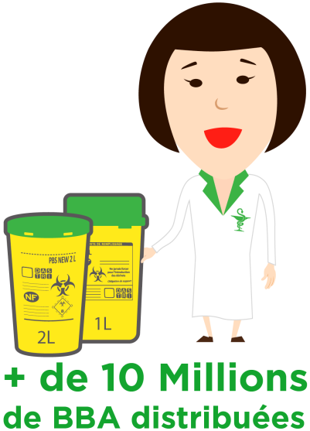
Grâce à la nouvelle gamme de boîtes à aiguilles, les officines peuvent donc améliorer encore le service rendu à leur patientèle. Elles peuvent dès maintenant passer commande gratuitement sur le site dastri.fr en arbitrant entre les options suivantes : boîtes de 1,5 L, boîtes de 2 L ou commande mixte.⁽¹⁾
Le cap symbolique des 10 millions de boîtes distribuées depuis mai 2013 a été franchi le 22 février 2018.
⁽¹⁾ Le modèle de 1L n’est plus distribué en métropole depuis fin mars 2018. En outremer, les stocks restant seront distribués jusqu’à épuisement (estimé au mois de juin).

